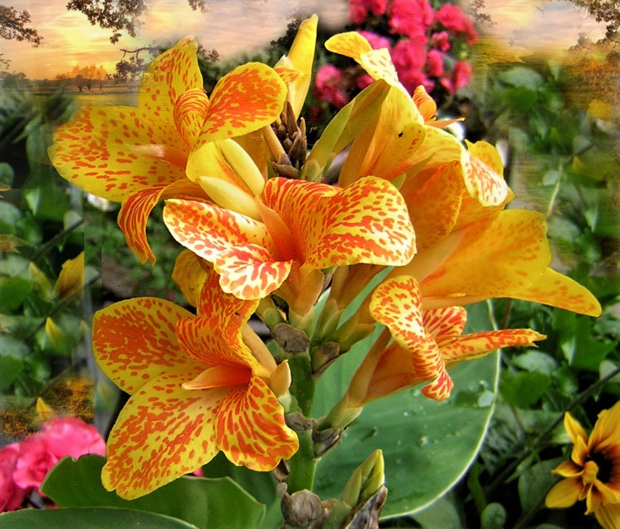

Инструкции от Божия Дух за изцеления в молитва
и
Съвети за по-добра физическа жизненост

За повече жизненост и благополучие Божият Дух ви предлага някои възможности чрез мен, чисто небесно същество от светлина.
Ако възнамерявате приятно да съживите или отпуснете клетките си чрез вана или душ, свържете се с духа на любовта във вас малко преди това, за да вибрирате по-високо и да сте възприемчиви към силите на водната стихия. Ако клетките на тялото ви са докоснати от водните частици, моля, опитайте се със затворени очи да се свържете с всички фини и материални ядра на водните капки, които нежно докосват кожата ви, и им благодарете от сърце, че можете да ги усещате толкова приятно. В този момент те регистрират връзката ви и чувството ви на благодарност в своето малко ядро от водни капки и са особено учудени от това, защото това рядко се случва от хора - те знаят това от своя воден колектив. Те са неописуемо щастливи от това рядко събитие, което веднага ги кара да вибрират по-високо в съзнанието си на малки водни капчици. Духовно интернализираният човек усеща радостта си, като възприема прекрасно освободените енергии по цялото си тяло и благодари на Бога за това. По този начин интернализираният човек приема допълнителни енергии в себе си.
След като се изкъпете или вземете душ и подсушите тялото си, от божествена гледна точка ще има още една възможност да получите повече енергии, като леко избършете цялото тяло с ръце. Кожните клетки усещат електромагнитен заряд чрез докосването на дланите ви, като по този начин могат да бъдат неутрализирани отрицателните вибрации, които човекът е абсорбирал в аурата си при срещи с негативно настроени хора. Ако по-често използвате тези възможности за жизненост на тялото си, веднъж с радост ще забележите, че се чувствате по-добре след това, а също така веднъж ще получите радостна и благодарна обратна връзка от клетките си, позволявайки ви съзнателно да усетите техните основни енергии.

А сега още няколко съвета и указания от Божия Дух за онези хора, които вече усещат как вътрешните божествени енергии текат по време на сърдечната молитва. Това означава, че те ще могат да предават двуполюсните божествени сили на други хора чрез своята по-високо вибрираща, съвсем пречистена душа, която вече е освободена от най-грубите тежести, насочени срещу небесните качества. Такива доста одухотворени хора биха могли да предлагат божествените сили на познати хора чрез душата си, без да им се налагат. Това може да е техен партньор, член на семейството или познат, който води благочестив и духовно ориентиран живот и страда от остро или хронично заболяване. Могат да им извършат изцеление с молитва, ако те го одобряват и желаят.
Предпоставка за молитвено изцеление с небесно-божествени сили е интернализираният човек да е на Вътрешния път и никога да не иска нищо по своя воля, защото в противен случай привлича земни души, които искат да се присъединят към молитвеното изцеление, за да използват част от божествените молитвени сили за себе си, само че еднополюсни.
Важно е също така вътрешният човек, който извършва молитвено изцеление с ръце, да не го извършва на обществено място и, ако е възможно, да няма зрители около него и човека, който търси изцеление. Божият дух съветва това, защото често лечителите са смятани и възвеличавани от погледите на присъстващите и техните мисли като хора, избрани от Бога. Но това в никакъв случай няма да се случи от Божия Дух, защото Той не поставя никое небесно или извъннебесно същество по-високо от другите същества заради специалните му таланти, тъй като в принципа на небесния живот за равенство на съществата няма такова несправедливо нещо. Но в земния живот това е често срещано явление и хората обременяват душите си, защото не знаят за небесното справедливо равенство на съществата. Ако присъстващите на изцеление с молитва мислено поставят лечителя по-високо, тогава в аурата на лечителя и на търсещия изцеление ще потекат незаконни енергии. Лошият резултат от това би бил, че незаконните сили ще спрат двуполюсния енергиен поток от жизненото ядро на душата на молитвения лечител. Ето защо Божият Дух препоръчва на лечителите да не допускат присъствието на никого по време на молитвеното изцеление.
В този свят молитвените изцеления често се провеждат на публични места, където присъстват много хора, които искат да подкрепят изцелението с искрените си молитви. Божият Дух не би възразил срещу това, ако някои от присъстващите не изричаха от съзнанието си молитви, които оказват отрицателно влияние върху процеса на изцеление, тъй като от тях се излъчват ниски вибрации, които се съхраняват в човешкото съзнание и са насочени към този свят и живота, който издига хората.
Много религиозни интелектуалци са възпитани от детството си от своите родители, които ходят на църква, да отправят само заучени молитви към Бога, които никога не достигат до сърцето на душата им, до Бога в сърцевината на живота им, и това е трагично за душата им. Когато такива религиозни хора, които ходят на църква, са на молитвено изцеление и отправят към Бога своите заучени молитви от ума, те несъзнателно привличат земни религиозни души, които все още живеят в еднаква форма като тях. Тези души са любопитни и наблюдават какво прави лечителят. Но след известно време им става скучно. Тъй като разполагат с малко енергия, те се промъкват до присъстващите енергични хора и черпят еднополюсни енергии от тяхната аура, а след това се радват на придобитите по заобиколен начин енергии. Тази кражба на енергия винаги се случва по време на публични молитвени изцеления с участието на много хора, които са много светски и религиозни.

По време на изцеление с молитва Божият Дух препоръчва на търсещия изцеление да седне спокойно на стол и, ако желае, да постави ръцете си на краката си с отворени длани, обърнати нагоре. Това му дава възможност допълнително да получава лечебни потоци от аурата на молитвения лечител и заобикалящите го небесни светлинни същества чрез дланите на ръцете си.
Гърбът на търсещия изцеление трябва да е свободен от облегалката на стола, така че лечителят да може да достигне безпрепятствено с ръце предната и задната част на търсещия изцеление, за да открие евентуални промени в полярността. На лечителите се препоръчва също така да не докосват частите на тялото на търсещия изцеление, тъй като това може да доведе до поемане на отрицателни вибрации от душата и човешкото съзнание на търсещия изцеление и до неприятното им усещане. Съществува вероятност лечителят внезапно да се натъжи особено много при докосването на тялото, да спадне рязко във вибрацията на съзнанието и да се наложи да прекъсне молитвеното си лечение. Затова Божият Дух предупреждава молитвените лечители да извършват процеса на изцеление без докосване.
Опитният молитвен лечител може да усети обръщането на полярността на душата в различни части на тялото на търсещия изцеление човек, които съдържат противоположни тежести, в дланите на ръцете си, които може да усети като силно магнитно съпротивление или да ги усети в дланта си със силно изтръпване. В тези моменти клетките на търсещия изцеление човек са особено недоснабдени с енергия, тъй като частиците на душата са доста натоварени и поради това през тях не може да се осъществи енергийно снабдяване чрез центровете на съзнанието на душата, от Вътрешния Аз, където се намират енергийните й резерви. Молещият се лечител трябва да държи ръцете си над тези части на тялото, където има по-скоро безинтересни клетки, с едната или с двете си ръце на разстояние около 5 см в продължение на няколко минути. През това време клетките могат да се заредят енергийно и има вероятност клетъчните им ядра да вибрират по-високо и постепенно в тях да започне процес на регенерация. От гледна точка на Божия Дух би било препоръчително човекът, който търси изцеление, да иска по-често изцеление с молитва от лечителя, за да се възроди. Но той насочва вниманието на търсещите изцеление към факта, че е много важно чрез самопознание да се сложи край на собствените непривлекателни недостатъци, които нараняват другите хора в сърцето, защото само така душата им може да стане по-лека и по този начин да снабди човека с повече жизнени енергии.

Божият Дух обръща внимание на факта, че молитвените изцеления трябва да се провеждат без съпровод на класически музикални произведения, защото те обикновено произлизат от еднополюсни композиции, които музикантите свирят на своите инструменти по еднополюсен начин, което може да наруши и спре потока на Божията любов от сърцевината на духовния живот на молитвения лечител. Много от обвързаните с Бога молитвени лечители не са знаели това досега на земята, защото все още не са придобили познания за небесно-божествените двуполюсни енергии и не могат да си представят, че еднополюсните музикални произведения, дори и да са красиви за слушане, блокират божествения поток на любовта в молитвения лечител. Ето защо молитвените лечители не бива да се разсейват от класически музикални звуци с еднополюсен характер при вътрешното си изравняване с Бога в Аз Съм и при молитвеното си лечение.
От небесно-божествена гледна точка би било препоръчително лечителят да не приема милостиня след изцелението, за да не се отдалечи от божествения поток на любовта, който тече от душевното му сърце поради безкористността на действията му.
Божият Дух съветва лечителя с молитва първо да задържи ръцете си над главата на търсещия изцеление за няколко минути, така че жизненото ядро на душата да започне да се върти с по-голяма сила. Това дава възможност на центровете на търсещия изцеление да се завъртят по-високо и божествените енергии да преминат по-бързо през молитвения лечител към органите и клетките на търсещия изцеление.
Чувствителен и опитен молитвен лечител, който усеща в дланите си седемте фини центъра на съзнанието на вътрешната душа, разположени в областта на главата и гърба до опашната кост, с усещане за изтръпване, трябва да задържи ръцете си над тях от най-горния до най-долния център за около една минута всеки. По този начин божествените енергии могат допълнително да издигнат центровете на съзнанието на търсещия изцеление до по-висока вибрация чрез лечителя, като по този начин Божият дух може по-добре да снабдява със силите си на любов енергийно недостатъчно снабдените клетки на търсещия изцеление чрез жизненото ядро на душата и центровете. Тъй като обаче не всеки молитвен лечител е достатъчно духовно зрял, за да усети центровете на съзнанието на търсещия изцеление човек, той не бива да се съобразява с възможността за изцеление чрез центровете.

Молитвеният лечител трябва, ако е възможно, винаги да е свързан с Бога в себе си, за да не могат отрицателни енергии отвън да се прикрепят към аурата му. Той трябва също така предварително да обърне внимание на търсещия изцеление, че за него би било енергийно изгодно, ако по време на молитвеното изцеление, което продължава от пет до десет минути, той може да бъде с Бога в своето вътрешно същество с молитвените си мисли, и също така е уверен, че Бог може да му помогне чрез молитвения лечител да повиши нисковибрационните чувствителни към болка клетки, така че те отново да се възстановят и да преминат в здравословна вибрация. Човекът, който търси изцеление, трябва да благодари само на Божия Дух, защото това предпазва молитвения лечител от представяне на самия себе си.
Някои хора, търсещи изцеление, не могат да седят тихо толкова дълго време и да бъдат във вътрешна сърдечна молитва, затова молитвеният лечител трябва да внимава да не извършва изцелението твърде дълго. Чувствителният лечител ще забележи, че ако човекът, който търси изцеление, внезапно се движи неспокойно напред-назад в непознатата седяща поза, той трябва да прекрати лечението, защото човекът, който търси изцеление, вече не е физически възприемчив за по-нататъшното приемане на божествените лечебни потоци.
След процеса на изцеление Божият Дух съветва лечителя с молитва да вземе душ или да се избърше напълно с неутрализираща вода с помощта на фланела, защото така той може напълно да се освободи от погълнатите вибрации и информация, които са навлезли в аурата му по време на процеса на изцеление. Ако няма възможност да направи това, има възможност да избърше изцяло тялото си с ръце и след това да постави ръцете си за кратко върху плочките на пода или стената в банята на дома си, които имат отводняващ ефект. Или пък може да държи ръцете си под течаща студена вода от чешмата в продължение на една минута, за да бъдат напълно неутрализирани негативните вещества и енергии, полепнали по ръцете му, които са били освободени от човека, търсещ изцеление, по време на лечебния процес.
Божият Дух съветва всеки, който се осмели да извърши изцеление с молитва, да го прави само когато се чувства добре и вибрира по-високо, за да бъде защитен от негативните течения от душата на търсещия изцеление.
Молитвеният лечител не трябва да дава никакви обещания за изцеление на лицето, което търси изцеление, и трябва да му посочи, че в случай на продължителни тежки оплаквания винаги трябва да се консултира с доверения си лекар или с алтернативен специалист, за да се изясни причината. Всички молитвени лечители трябва да обърнат специално внимание на това, за да не влязат в конфликт със законодателя, който предписва тези насоки за изцеление.
Молитвеното изцеление от хора, които са силно ориентирани към Бога и които ясно усещат Неговите небесни енергии в себе си, ще бъде все по-необходимо от всякога в този беден на светлина свят, защото клетките на хората стават все по-увредени от различни видове радиация и замърсители в храната, водата от водопровода и въздуха, а имунната им система става все по-слаба, за да може да отблъсква добре атаките на животозастрашаващи патогени и микроби. Поради тази причина, като предпазна мярка, Божият Дух ви посочва възможността за изцеления с молитва, които могат да бъдат извършени върху хора с болести. Но винаги помнете, че в този нисковибрационен свят молитвените лечители ги дебнат невидими опасности, ако пренебрегнат Неговия божествен съвет и започнат да извършват изцеления по своя воля.
По време на всяко молитвено изцеление вътрешният човек, който усеща как божествените енергии текат в него и ги предава, е подпомаган от няколко небесни същества, сред които е и неговото защитно същество, което познава добре молитвения лечител и доброволно го придружава и защитава в ежедневието му. По този начин той с благодарност изпълнява небесната си задача за спасение на своето протеже - невидимо на земята.
Тази справка е важна и за молитвения лечител, тъй като той е поел отговорна задача по плана за спасение на земята в небесното същество и може да я изпълни с радост с помощта на Божия Дух и небесните същества, които са близо до него за защита.
Този пратеник доброволно е поел допълнителна задача като молитвен лечител в небесното същество в допълнение към задачата си по плана за спасение като небесен пратеник на земята. В продължение на десетилетия Божият Дух в Аз Съм можеше да предава чрез него вдъхновени послания на любов на духовно търсещите хора. В младите си години той изпълнява небесния си план за спасение като молитвен лечител в продължение на няколко години на земята, при което вече е способен да чува вътрешното Божие слово в себе си, но само лично за себе си, за по-нататъшното си духовно съзряване, без да го предава нататък.
През това време на Земята той провежда много молитвени изцеления в страната и в чужбина и в този процес има предимно приятни преживявания, но и някои неприятни, защото в големите зали за събития някои хора, търсещи изцеление, са били окупирани от души и са помолили Бога да ги освободи от натрапчивите души чрез молитвено изцеление. Тези срещи били мъчителни за него, но като цяло той придобил много ценни преживявания по време на молитвените изцеления, чрез които душата му успяла да поеме много сили на Божия Дух за своето прогресивно духовно развитие. Те бяха много полезни за него, за да се освободи набързо от най-големите тежести от някои предишни земни животи, както и от съществувания в по-висши отвъдни сфери, от които човешкото му съзнание също имаше голяма полза за усвояването на много божествени вдъхновения.

Това са някои от предложенията на Божия Дух за онези хора, които се стремят да станат по-благородни и изпълнени със светлина в своето душевно-човешко съзнание. Те могат да им помогнат в земния живот да станат по-жизнени и по-здрави и да се доближат до вътрешната си цел - небесния свободен, справедлив и хармоничен живот в сърдечно, обединяващо равенство на битието. Това им пожелава той от най-голямото вселенско сърце на небесното изначално Централно слънце, от което те получават светлинните сили, за да живеят вечно.

На мен, небесния пратеник на светлината, ми беше позволено да предам тази тема на вестоносеца според божествените указания. Много съм щастлив, че заедно с околните небесни същества успяхме да предадем на човешкото съзнание на вестителя божествения образ, преведен на неговия национален език.
Ние, небесните същества, благодарим на небесния дух на любовта в Аз Съм за общуването с онези хора, които са отворени и благодарни в духовните си сърца за духовната подкрепа и небесното познание за земните и небесните реалности. Така че ви пожелаваме на вас, скитниците в небесното битие, винаги най-доброто за вашия земен живот! Въпреки настоящата трудна ситуация в земния живот, не се отказвайте да опознавате по-добре себе си чрез самопознание и се разкайвайте от сърце за неприятното във вас, за да го преодолеете напълно и да продължите да израствате духовно, защото само по този начин можете да се приближите малко повече до небесния живот чрез постепенното усъвършенстване на вашето същество. Това ще ви помогне да преминете към по-висока вибрация на съзнанието и ще имате голяма полза от това, тъй като тогава ще имате много повече вътрешна сила, за да бъдете по-добре защитени от вредните патогени и замърсители на околната среда.
Бог ви благодари и за това, че сте излезли от небесното същество, за да работите в този тъмен свят за небесния живот и за вашите духовно изгубени небесни братя и сестри, така че някои небесни отстъпници все пак да се събудят духовно и да променят мнението си. Но също така чрез вас небесните двуполюсни сили на светлината да повишат още повече вибрациите на този свят и душите в човешки дрехи да разберат, че сега е дошъл моментът да се обърнат духовно и да започнат небесното си пътуване към дома.

